ТЕМА № 6
КЛАССЫ СРЕДСТВ КРИПТОГРАФИЧЕСКОЙ ЗАЩИТЫ ИНФОРМАЦИИ
Классификация современных криптографических средств защиты информации.
По реализации: программные и программно-аппаратные. Программные средства криптографической защиты представляют собой программные библиотеки криптографических функций, предназначенные для работы на различных аппаратных платформах под определенными операционными системами. Аппаратное шифрование — процесс шифрования, производимый при помощи специализированных вычислительных устройств.
По своему месту в сетевом взаимодействии: защита канального уровня, на сетевом уровне, на прикладном уровне. Чем ниже уровень защиты, тем больше информации шифруется, так как при этом шифруется адресная часть протоколов более высокого уровня. Однако для получения этой адресной части на транзитных участках требуется установка дополнительного оборудования шифрования, что ведёт к удорожанию всей системы защиты. Поэтому аппаратура шифрования канального уровня в сети, как правило, не используется, а предназначается для шифрования направления (точка-точка). Аппаратура предварительного шифрования никак не связана со способом передачи и поэтому зашифрованные сообщения могли передаваться по любому удобному каналу связи.
По виду защищаемой информации: защита абонентских линий связи и групповых каналов связи. Абонентское шифрование (также называется сквозным шифрованием или оконечным шифрованием, английское название end-to-end encryption) - способ передачи данных, в котором только пользователи, участвующие в общении, имеют доступ к сообщениям. Использование сквозного шифрования не позволяет получить доступ к криптографическим ключам со стороны третьих лиц. На прикладном уровне осуществляется абонентское шифрование, то есть информация в шифрованном виде доходит до пользователя и возможность её утечки на более низких уровнях исключается. Абонентское шифрование бывает и на канальном уровне, например, шифрование передачи голоса и данных по телефонным линиям общего пользования и цифровым каналам ISDN, шифрование информации по радиоканалам с использованием мобильных телефонов или персональных радиосредств. При групповом шифровании информация отдельных пользователей объединяется в групповой канал с использованием методов мультиплексирования (или временного разделения каналом, Time Division Multiplexing – TDM) и затем шифруется. В сети Интернет групповое шифрование, как правило, используется на канальном и сетевом уровне. Групповое шифрование также происходит в магистральных высокоскоростных каналах связи. Для того, чтобы доставить информацию до каждого пользователя мультиплексированная информация должна сначала быть расшифрована, а затем демультиплексирована. Поэтому появляются транзитные точки сети, в которых информация пользователя может присутствовать в открытом виде.
По реализации в телекоммуникационной системе: программные модули, программно-аппаратные модули безопасности, аппараты криптографической защиты. Программные модули являются программами криптографической защиты, работающими на одном вычислителе вместе программами передачи и обработки информации. Поэтому программные модули более уязвимы, так как подвержены воздействию со стороны общего ПО. Программные модули могут быть приложениями в вычислительных устройствах общего назначения (телефоны, компьютеры) или в специализированных устройствах защиты информации. Программно-аппаратные модуль безопасности (Hardware security module, HSM) это физическое вычислительное устройство, которое защищает и управляет цифровые ключи, выполняет криптографические функции. Эти модули обычно бывают в виде сменных плат или внешнего устройства, которое подключается непосредственно к компьютеру или сетевому серверу. Аппаратный модуль безопасности содержит один или несколько защищенных микросхем криптопроцессоров, которые предназначены только для реализации криптографических преобразований. Все операции над данными производятся внутри HSM, а пользователь имеет доступ только к результатам этих операций. Внутренняя память устройства защищена от физического доступа и взлома. Аппараты криптографической защиты в отличии от HSM полностью самодостаточны, то есть они обеспечивают весь комплекс защиты и обработки информации в защищенном режиме. На ход подаётся открытая информация от источника, а выход подключается к каналу связи. Следует заметить, что грань между HSM и аппаратами криптографической защиты достаточно условная, так как аппараты зачатую тоже не реализуют телекоммуникационные функции в полном объёме.
По выполняемой цели информационной безопасности: средства шифрования, имитозащиты, защиты от НСД, электронной цифровой подписи, средства генерации ключей.
По целевой функции: защита канала связи, защита хранимой информации, аутентификация и т.д.
Программные библиотеки.
В зависимости от технологий интеграции криптографических функций в приложения программные библиотеки можно поделить на криптопровайдеры и нативные библиотеки.
Криптопровайдеры (Cryptography Service Provider, CSP) это независимый программный модуль, позволяющий осуществлять криптографические операции, используя специальный интерфейс операционной системы. Для работы CPS в Windows компания Microsoft разработала специальный интерфейс – CryptoAPI. CryptoAPI - интерфейс программирования приложений, который обеспечивает разработчиков Windows-приложений стандартным набором функций для работы с криптопровайдером. API (программный интерфейс приложения, application programming interface) — описание способов (набор классов, процедур, функций, структур или констант), которыми одна компьютерная программа может взаимодействовать с другой программой.
КриптоПро CSP (разработка «КриптоПро») - наиболее популярный в РФ криптопровайдер. Он работает под всеми популярными системами – Windows, Linux, Mac, Android.
Рассмотрим более подробно набор функций криптопакетов на примере криптопровайдера КриптоПро CSP 5.0 (разработка компании «КриптоПро») Он работает под всеми популярными операционными системами – Windows, Linux, Mac, Android.
В КриптоПро CSP 5.0 наряду с российскими реализованы и зарубежные криптографические алгоритмы:
Электронная подпись ГОСТ Р 34.10-2012 (ГОСТ 34.10-2018), ECDSA, RSA
Хэш-функции ГОСТ Р 34.11-2012 (ГОСТ 34.11-2018), SHA-1, SHA-2
Шифрование ГОСТ Р 34.12-2015 (ГОСТ 34.12-2018), ГОСТ Р 34.13-2015 (ГОСТ 34.13-2018), ГОСТ 28147-89, AES (128/192/256), 3DES, 3DES-112, DES, RC2, RC4
Назначение КриптоПро CSP:
• Формирование и проверка электронной подписи.
• Обеспечение конфиденциальности и контроля целостности информации посредством ее шифрования и имитозащиты.
• Обеспечение аутентичности, конфиденциальности и имитозащиты соединений по протоколам TLS, и IPSec.
• Контроль целостности системного и прикладного программного обеспечения для его защиты от несанкционированных изменений и нарушений доверенного функционирования.
Таким образом, криптопровайдер — это предоставляющая специальный API и специальным образом зарегистрированная в ОС библиотека, которая позволяет расширить список поддерживаемых в ОС криптоалгоритмов.
Нативные библиотеки или собственные приложения, (от native applications) это прикладные программы, которые разрабатываются для использования на определённой платформе или на определённом устройстве. Одно из преимуществ собственных приложений - то, что они оптимизированы под конкретную операционную систему, которая задана или предоставлена, поэтому они могут работать корректно и быстро. Также они имеют доступ к аппаратной части устройств. Наиболее широко используемая платформа для создания отечественных криптосервисов стала открытая Open Source библиотека OpenSSL. OpenSSL это полноценная криптографическая библиотека с открытым исходным кодом, широко известна из-за расширения SSL/TLS, используемого в веб-протоколе HTTPS. Поддерживает почти все низкоуровневые алгоритмы хеширования, шифрования и электронной подписи, а также реализует большинство популярных криптографических стандартов, в том числе: позволяет создавать ключи RSA, DH, DSA, сертификаты X.509, подписывать их, формировать CSR и CRT, шифровать данные и тестировать SSL/TLS соединения. Open Source библиотека OpenSSL обладает широкими криптографическими возможностями и удобным механизмом ее расширения другими криптоалгоритмами. OpenSSL является основным криптоядром для широкого спектра приложений Open Source.
Программно-аппаратные модуль безопасности (Hardware security module, HSM)
Аппаратный модуль безопасности может использоваться в любом приложении, использующим цифровые ключи.
Функции HSM:
- встроенное безопасное создание криптографических ключей
- встроенное безопасное хранилище криптографических ключей, по крайней мере, для ключей верхнего уровня и наиболее важных ключей, которые называют главными ключами
- управление ключами
- использование криптографических и конфиденциальных данных, например, выполнение функций шифрования или цифровой подписи
- разгрузка серверов приложений от асимметричной и симметричной криптографии.
HSM обеспечивают защиту транзакций, идентификационных данных и приложений, предотвращая несанкционированный доступ к самому важному – криптографическим ключам, с помощью которых эти данные зашифровывались.
В средах PKI модули HSM могут использоваться центрами сертификации (CA) и органами регистрации (RA) для создания, хранения и обработки пар асимметричных ключей.
Специализированные HSM используются в индустрии платежных карт. HSM поддерживают как функции общего назначения, так и специализированные функции, необходимые для обработки транзакций.
HSM Общего назначения (General Purpose HSM) - отличаются высокой производительностью, наличием мощных систем управления, обеспечением механизмами отказоустойчивости и другими, характерными для систем, формирующих инфраструктуру, особенностями.
Характерным примером HSM Общего назначения можно считать PKI-системы, обслуживающие электронный документооборот.
Платежные HSM позиционируются для применения в области, так или иначе связанной с электронным финансовым оборотом (эквайринг, персонализация карт).
С точки зрения физического исполнения HSM бывают внутренние – платы PCI Express:
Как правило, в состав такой платы входят:
- блок управления,
- процессор шифрования,
- аппаратный датчик случайных чисел,
- контроллер,
- микросхемы памяти,
- переключатели режимов работы и интерфейсы для подключения ключевых носителей.

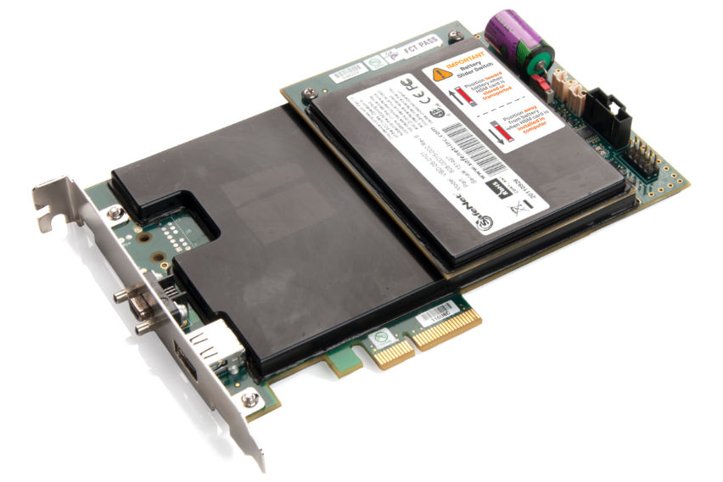
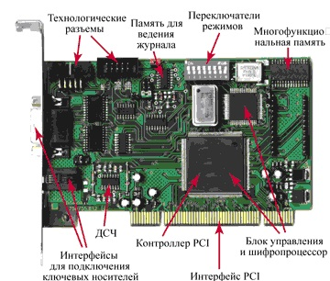

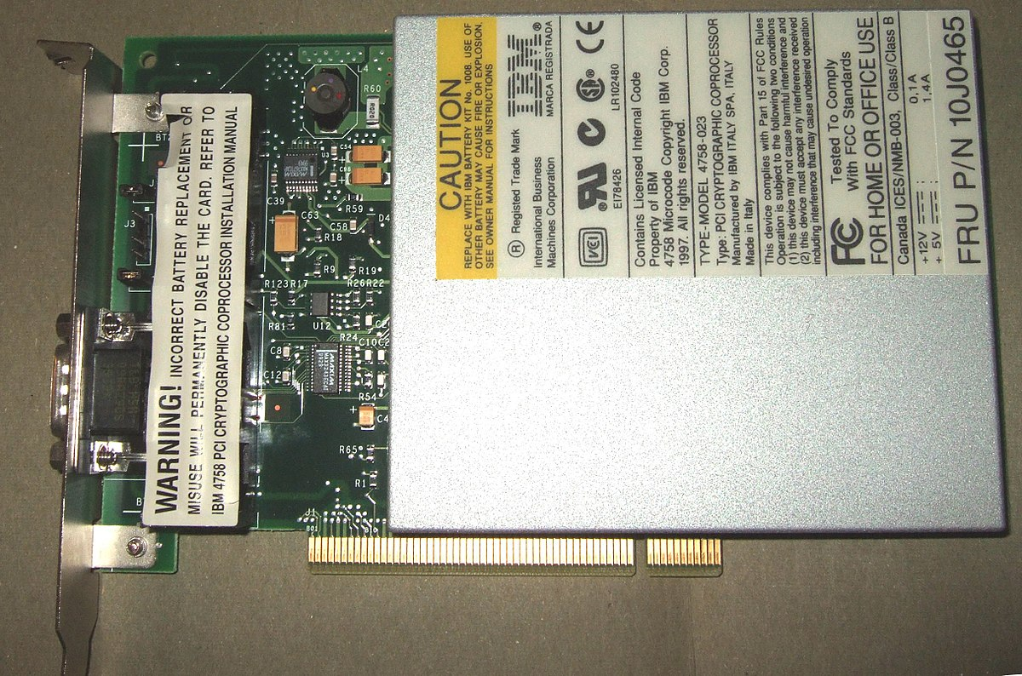
Криптографический модуль IBM 4758
Внешние HSM (или сетевые). Сетевые, как правило, это те же самые внутренние платы, установленные в специально защищенный от вскрытия корпус с сетевыми интерфейсами:

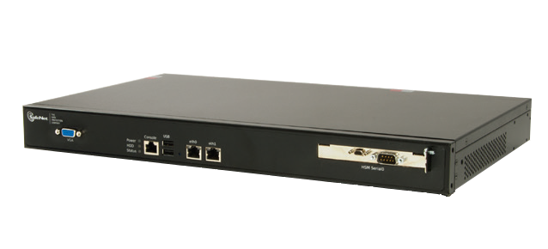
Примером внешнего HSM является «КриптоПро HSM 2.0».
Пользовательские ключи хранятся в HSM в зашифрованном виде с использованием специальных мастер-ключей защиты. Эти мастер-ключи, в свою очередь, зашифрованы с использованием ключа активации HSM, который защищен с использованием схемы разделения секрета с хранением компонент на смарт-картах администраторов безопасности.
Ключи пользователей в долговременной памяти всегда надежно защищены, их использование возможно только по аутентифицированному запросу и при условии активации HSM администраторами безопасности.
КриптоПро HSM предоставляет интерфейсы, доступные для использования после успешной аутентификации пользователя с помощью ключей доступа.
С помощью этих интерфейсов обеспечивается возможность бесшовного перехода на работу с долговременными ключами в HSM для повышения защиты криптографических подсистем удостоверяющих центров, OCSP-серверов, служб штампов времени, серверов облачной электронной подписи и прочих доверенных подсистем и любых других приложений, использующих КриптоПро CSP/JCP
КриптоПро HSM обеспечивает выполнение следующих операций:
- Формирование и проверка электронной подписи по ГОСТ Р 34.10-2001 и ГОСТ Р 34.10-2012, ECDSA и RSA.
- Вычисление значений хэш-функции по ГОСТ Р 34.11-2001 и ГОСТ Р 34.11-2012, SHA-1, SHA-2.
- Шифрование и расшифрование данных по ГОСТ Р 34.12-2015 (Кузнечик и Магма), ГОСТ 28147-89, AES, DES, 3DES, RC2, RC4.
- Имитозащита данных.
- Операции на эллиптических кривых, включая работу на сверхскоростных скрученных эллиптических кривых Эдвардса в соответствии с Рекомендациями по стандартизации ТК 26 Р 50.1.114–2016.
КриптоПро HSM 2.0 обеспечивает высокую производительность выполнения криптографических операций. При помощи пакетной обработки может быть достигнута производительность до 50 000 формирований электронной подписи в секунду.
КриптоПро HSM 2.0 позволяет безопасно хранить до 500 000 секретных ключей с возможностью расширения до 20 000 000 и более.
КриптоПро HSM в первую очередь предназначен для безопасного хранения и использования секретных ключей электронной подписи удостоверяющих центров и пользователей.
Ещё одним примером модуля HSM является криптокарта Fortezza. В начале 1990-х годов в США был разработан защищенный телефон STE (Безопасное оконечное оборудование) для безопасной передачи голоса и данных по телефонным линиям общего пользования и цифровым каналам ISDN. Аппарат несекретный, так как в нем отсутствуют криптографические алгоритмы и ключи, которые вводятся с PCMCIA криптокарты, вставляемой в слот, находящийся на передней панели телефона. Без криптокарты STE работает как обычный телефон без криптографической защиты. Для перехода в защищенный режим используется PCMCIA карта (PC карта) Fortezza, разработанная для использования в качестве подключаемого модуля для различных устройств, таких как STE и различные компьютерные приложения. Было разработано несколько типов карт Fortezza.
Последняя версия карты KSV-21 в эксплуатации с 2007 года, которая дает возможность обеспечивать защиту информации вплоть до уровня совершенно секретного. В компьютерных сетях карта Fortezza используется для высокоскоростной аутентификации, защищенной почты, шифрования CD-ROM, факса и данных.
Каждому лицу, имеющему право просматривать защищенную информацию, выдается карта Fortezza, на которой хранятся закрытые ключи и другие данные, необходимые для получения доступа. Он содержит одобренный АНБ микропроцессор безопасности, который реализует алгоритм Skipjackencryption .
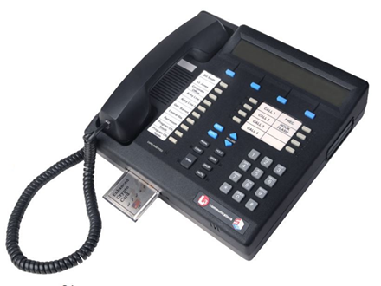

АППАРАТУРА КРИПТОГРАФИЧЕСКОЙ ЗАЩИТЫ ИНФОРМАЦИИ В СЕТИ
Шифрование информации может быть реализовано на любом уровне сетевой модели. Аппаратная реализация шифраторов осуществляется на канальном и межсетевом уровне, на более высоких уровнях, как правило, программная реализация.
Протоколы канального уровня.
Прежде, чем перейти к классам аппаратов шифрования канального уровня, придем перечень основных протоколов канального уровня. По способу передачи данных протоколы делятся на синхронные и асинхронные.
Синхронный способ передачи данных — способ передачи цифровых данных по последовательному интерфейсу, при котором приемнику и передатчику известно время передачи данных, то есть, передатчик и приемник работают синхронно, в такт. Синхронизация приемника и передатчика достигается путем ввода синхронизирующей последовательности, либо применения способа физического кодирования с самосинхронизацией. Синхронный способ отличается высокой скоростью передачи информации и сложностью оборудования.
При асинхронном способе данные передаются в любой момент времени. Для того, чтобы приёмник инициировал прием данных, вводятся специальные битовые последовательности, обрамляющие данные. Асинхронный способ характеризуется более низкой стоимостью интерфейсного оборудования и более низкой скоростью передачи данных по сравнению с синхронным способом. В отличие от синхронного способа передачи данных (STM - synchronous transfer mode), асинхронный способ лучше приспособлен для предоставления услуг передачи данных с сильно различающимся или изменяющимся битрейтом, то есть скоростью передачи данных.
Технология SDH.
Основной технологией магистральных сетей цифровой связи на канальном уровне является международный стандарт синхронной цифровой иерархии SDH (Synchronous Digital Hierarchy), впервые принятого ITU-T в 1988 году. Он был создан на основе американского стандарта SONET (Synchronous Optical Network), принятого в 1985 г. SONET лег в основу международного: рекомендации G.707. - базовые скорости SDH; G.708. - сетевой интерфейс узла SDH; G.709. - структура синхронного мультиплексирования. В сетях SDH и SONET используются синхронные схемы передачи с байт-чередованием при мультиплексировании. В качестве формата основного сигнала первого уровня в иерархии SDH был принят синхронный транспортный модуль STM-1 со скоростью 155.52 Мбит/с. Мультиплексирование с коэффициентом кратности 4 дает следующий ряд скоростей SDH иерархии: STM-4, STM-16, STM-64, STM-256, STM-1024 или соответственно 622,08, 2488.32, 9953.28 39813.12, 159252.48 Мбит/с. Причем SDH не ограничена STM-1024. На текущий момент основным ограничением для повышения скорости SDH являются максимально возможные скорости существующих технологий передачи данных. Теоретически, цифровую синхронную иерархию можно продолжать и дальше до бесконечности. Уровни SDH, начиная с четвертого, имеют только оптические интерфейсы. Информация в STM-1 передается циклично каждые 125 мкс. Каждый цикл (кадр, фрейм) STM-1 имеет 2430 байт и представляется в виде матрицы размером в 9 строк и 270 столбцов. Первые 9 столбцов цикла STM-1 занимают служебные сигналы: секционный заголовок (SOH) и AU-указатель позиции первого байта цикла нагрузки. Остальные 261 столбец - нагрузка.

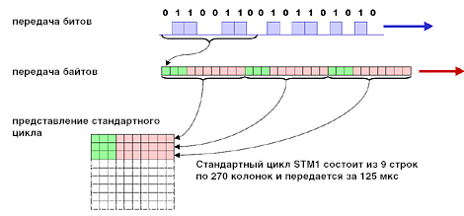
Низкоскоростной сигнал SDH, например, 155 Мбит/с (STM-1) может быть напрямую добавлен или выделен из высокоскоростного сигнала. Низкоскоростные сигналы (например, PDH 2Мбит/с) также могут быть мультиплексированы в сигнал SDH (STM-N). Их расположение во фрейме STM-N также определено. Поэтому низкоскоростной сигнал может быть напрямую добавлен или извлечен из сигнала STM-N.
В качестве полезной нагрузки сети, построенной на основе SDH, могут передаваться сигналы других протоколов канального уровня: PDH, ячейки АТМ, пакеты Ethernet, любые неструктурированные цифровые потоки, имеющие скорость от 1,5 до 140 Мбит/с и удовлетворяющие рекомендации G.703.
На этапе разработки и принятия стандартов сетей SDH было заложен центральный мониторинг и управление всеми компонентами сети. Для этих целей в структуре фрейма выделены 12 байт, которые образуют канал передачи данных DCC (Data Communication Channel) с общей скоростью 768 кбит/с. Система управления предоставляет не только все возможности по конфигурированию сетевых элементов, отслеживанию и регистрации аварий, сбору статистики, но и обеспечивает управление на сетевом уровне. Она следит за работоспособностью трактов и каналов, устанавливает постоянные соединения между любыми конечными точками и в некоторых случаях может перераспределять трафик по обходным маршрутам при повреждениях рабочих маршрутов. Кроме того, она может осуществлять примитивное сетевое планирование. Это означает, что синхронные сети являются полностью управляемыми. В SDH стандартизированы все оптические и электрические интерфейсы, что позволяет объединять оборудование разных производителей. Синхронные мультиплексоры и кросс-коннекторы SDH конструктивно обеспечивают поддержку топологий "цепь", "звезда", "кольцо".
Примером шифрования в сети SDH является шифратор DSD 72B-SP(RI) SONET/SDH (TECHNICAL COMMUNICATIONS CORP. США), который осуществляет шифрование SONET/SDH для правительств и предприятий. Шифрование DSD 72B-SP (RI) SONET/SDH, не затрагивает протокол, имеет автоматизированное управление ключами и устройствами KEYNET.
Скорость шифрования 155,52 Мбит/с (STM-1) и 622,08 Мбит/с (STM-4) по оптическому каналу. Алгоритм шифрования AES 256 бит, может быть интегрирован национальный алгоритм.

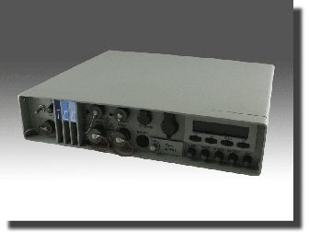

Удаленное онлайн-управление ключами осуществляется с помощью сервера KEYNET Optical Manager в зашифрованном виде по алгоритму AES-256.

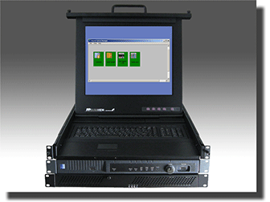

Ethernet — семейство технологий пакетной передачи данных между устройствами для компьютерных и промышленных сетей.
Технология Ethernet, рожденная как технология локальных сетей, сегодня используется при решении самых разных задач: от подключения разнообразных терминальных устройств и базовых станций сотовой связи до организации суперскоростных магистралей.
Стандарты Ethernet определяют проводные соединения и электрические сигналы на физическом уровне, формат кадров и протоколы управления доступом к среде — на канальном уровне модели OSI. Ethernet в основном описывается стандартами IEEE группы 802.3. Впервые этот стандарт был опубликован в 1980 году. В 1995 году принят стандарт IEEE 802.3u Fast Ethernet со скоростью 100 Мбит/с и появилась возможность работы в режиме полный дуплекс. В 1997 году был принят стандарт IEEE 802.3z Gigabit Ethernet со скоростью 1000 Мбит/с для передачи по оптическому волокну. В 2002 году стандарт IEEE 802.3ае-2002 10 Гбит/с Ethernet (10GE). В 2010 году стандарт IEEE 802.3ba-2010 40/100 Гбит/с Ethernet. В 2016 году стандарт IEEE 802.3bz 2,5 и 5 Гбит/с Ethernet.
При проектировании стандарта Ethernet было предусмотрено, что каждая сетевая карта (равно как и встроенный сетевой интерфейс) должна иметь уникальный шестибайтный номер (MAC-адрес), прошитый в ней при изготовлении. Этот номер используется для идентификации отправителя и получателя кадра, и предполагается, что при появлении в сети нового компьютера (или другого устройства, способного работать в сети) сетевому администратору не придётся настраивать MAC-адрес.
Уникальность MAC-адресов достигается тем, что каждый производитель получает в координирующем комитете IEEE Registration Authority диапазон из шестнадцати миллионов (2²⁴) адресов, и по мере исчерпания выделенных адресов может запросить новый диапазон. Поэтому по трём старшим байтам MAC-адреса можно определить производителя. MAC-адрес считывается один раз из ПЗУ при инициализации сетевой карты, в дальнейшем все кадры генерируются операционной системой.
Современная реализация Ethernet: коммутируемое соединение, без коллизий. Каждый компьютер обменивается данными только с собственным коммутатором, без конкуренции за кабель с другими.
Ethernet - кадр предшествует преамбулы и ограничителя начала кадра (SFD), которые являются одновременно частью Ethernet - пакета на физическом уровне. Каждый кадр Ethernet начинается с заголовка Ethernet, который содержит MAC-адреса назначения и источника в качестве первых двух полей. Средняя часть кадра состоит из данных полезной нагрузки, включая любые заголовки для других протоколов (например, Интернет- протокола), переносимые в кадре. Полезная нагрузка имеет объем от 46 до 1500 байт, нестандартные кадры Jumbo позволяют увеличить максимальный размер полезной нагрузки. Кадр заканчивается проверочной последовательностью кадра (FCS), которая представляет собой 32-разрядную проверку с помощью циклического избыточного кода, используемую для обнаружения любого повреждения данных при передаче. Внутренняя структура кадра Ethernet определена в IEEE 802.3.
Пакет Ethernet начинается с семиоктетной преамбулы и однооктетного ограничителя начального кадра (SFD). Преамбула состоит из 56-битного (семибайтового) шаблона с чередованием 1 и 0 битов, что позволяет устройствам в сети легко синхронизировать часы своих приемников, обеспечивая синхронизацию на уровне битов. EtherType - это двухоктетное поле в кадре Ethernet. Он используется для указания, который протокол инкапсулируются в полезной нагрузке кадра.
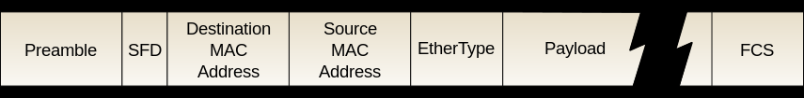

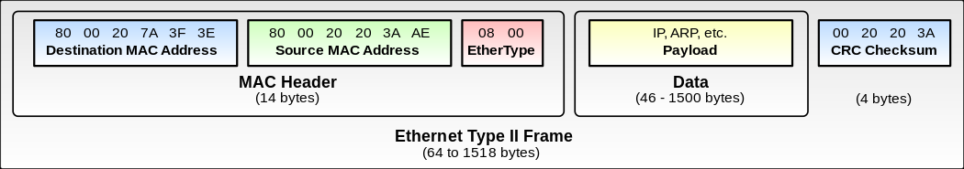

Шифрование L2 это шифрование поля данных кадра Ethernet с сохранением (в зашифрованном или открытом виде) исходной адресной информации (EtherType и MAC-адресов отправителя и получателя). В транспортном режиме защищается только поле данных, а заголовки остаются незашифрованными, поэтому кадры можно передавать через коммутируемую сеть. В туннельном режиме кадр целиком шифруется и инкапсулируется в блок данных другого пакета, в том числе и более высокого уровня (например, UDP), благодаря чему можно маршрутизировать зашифрованный на L2 трафик через IP-сеть.
Так как полностью шифруются не только собственно пользовательские данные, но и вся адресная и служебная информация протоколов L3 и выше (а иногда и самого L2), нарушителям сложнее вскрыть структуру сети и реализовать атаки типа спуфинга.
Стандарт 802.1АЕ — стандарт безопасности (также известный как MACsec), в котором определена конфиденциальность и целостность данных без установления соединения для доступа к среде независимых протоколов на втором уровне (канальном). Аутентификация, управление ключами и установление защищенных объединений выходит за рамки 802.1АЕ, но определено стандартом 802.1X. Формат фрейма MACsec, который похож на Ethernet-фрейм, но включает в себя дополнительные поля:
- Метка безопасности, которая является расширением поля EtherType;
- Код проверки подлинности сообщения (Message authentication code, ICV).

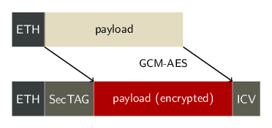
Передача информации происходит с перешифрованием от устройства к устройству.
Изделия компании «ИнфоТеКС» программно-аппаратные комплексы (ПАК) ViPNet Coordinator HW 4 - модельный ряд шлюзов безопасности, предназначенных для построения виртуальной сети ViPNet и обеспечения безопасной передачи данных между её защищенными сегментами, а также фильтрации IP-трафика.
В зависимости от модификации ПАК ViPNet Coordinator HW 4 позволяет организовать защищенный доступ как в ЦОДы, так и в корпоративную облачную инфраструктуру. Предназначены для организации VPN на сетевом (L3) и канальном уровне (L2) в одном устройстве, работа в необслуживаемом режиме, централизованное и удаленное управление. Имеет сертификат соответствия ФСБ России на соответствие Требованиям к средствам криптографической защиты информации класса КС3.
Шифрование на сетевом уровне
Преимуществом реализации защиты на сетевом уровне является:
- Автоматическая гарантия такой же степень защиты всех сетевых приложений, без модификации последних.
- Обеспечивает защиту сети в целом, а не для отдельных классов приложений.
- Размещение средств защиты на сетевом уровне делает их прозрачными для приложений.
- Оптимальная реализация защиты трафика и управления ключами, поскольку на сетевом уровне выполняется маршрутизация пакетов сообщений.
Применение туннельного или транспортного режима зависит от требований, предъявляемых к защите данных, а также от роли узла, в котором работает IРsес. Узлом, завершающим защищенный канал, может быть хост (конечный узел) или шлюз (промежуточный узел). Соответственно, различают три основные схемы применения IPsec: хост–хост, шлюз–шлюз и хост–шлюз.
Шлюз безопасности представляет собой сетевое устройство, подключаемое к двум сетям, которое выполняет функции шифрования и аутентификации для хостов, расположенных позади него. Шлюз безопасности VPN может быть реализован в виде отдельного программного продукта, отдельного аппаратного устройства, а также в виде маршрутизатора или межсетевого экрана, дополненного функциями VPN.
Криптомаршрутизатор (криптошлюз, криптографический шлюз, vpn-шлюз,) — аппаратно-программный комплекс криптографической защиты трафика данных, голоса, видео на основе шифрования пакетов по протоколам IPsec AH и/или IPsec ESP.
Рекомендации High Assurance Internet Protocol Encryptor (HAIPE) – стандартизация высоконадежного протокола шифрования интернет-протокола, разработанного АНБ. В HAIPE используется криптография Suite A (секретная) и Suite B (несекретная), представляет собой протокол IPsec с дополнительными ограничениями и улучшениями. HAIPE – рекомендации АНБ коммерческим фирмам, разрабатывающим системы для государственного использования.
В настоящее время разработаны несколько версий рекомендаций HAIPE: Hv1.3.5, Hv3.x и Hv4.1.
Устройства, в которых реализованы протоколы HAIPE также называют HAIPE устройствами. Обеспечивают шифрования типа 1 (совершенно секретной информации).
Разработка компании L-3 Communication Systems-East аппарат KG-245X представляет собой высокопроизводительный сетевой 10 Гбит/с HAIPE-шифратор для IP-сети предприятия, обеспечивает требования IP защиты с уровнем классификации до TS/SCI (совершенно секретно/секретная информация с особым режимом хранения) для сетевых приложений магистральных линий. Поддержка протоколов HAIPE v3.x, HAIPE v4.1. Суммарная скорость дуплексной передачи данных 20 Гбит/с. Сертификат АНБ.
TALON2™ KOV-26B - NSA сертифицированный, многоцелевой шифратор сетевой защиты типа "Type-1» (совершенно секретная информация), обеспечивающий пользователям защищенный доступ к сетям. Совместимость с NSA HAIPE 1.3.5.
Используется с персональным компьютером и подключается с помощью множества сетевых интерфейсов, включая Ethernet, Wi-Fi и телефонные линии.
Talon2 поддерживает высокоскоростное защищенное подключение (до 10 Мбит/с), а также надёжные голосовые приложения, использующие VoIP-телефоны или аудиокарту ноутбука. Масса 9 унций (255 грамм). Размеры (84 х 140 х 178) мм.

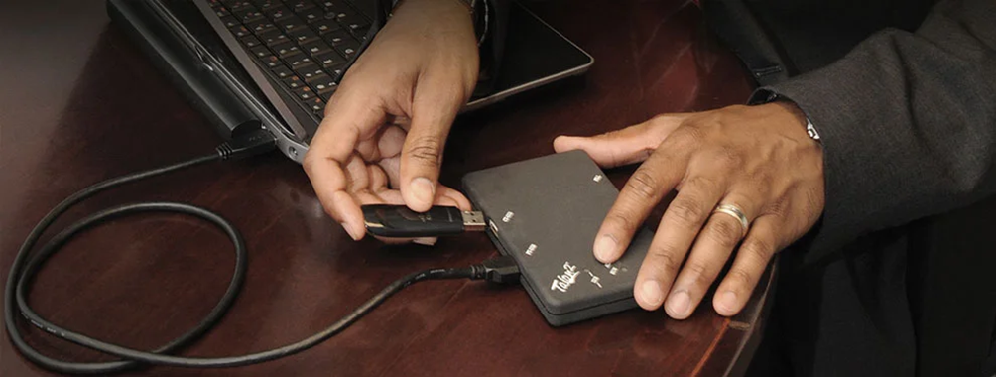

IP-телефоны.
В течение 2014 года американское правительство начало заменять STE на универсальный защищенный телефон Sectéra® vIPer, который имеет встроенную систему безопасности и не требует внешней криптокарты или внешнего ключа (CIK) с доступом по PIN-коду
Предназначен как для обычной, так и безопасной голосовой связи по IP и аналоговым сетям (PSTN), включая спутниковые сети связи с грифом до «совершенно секретно» («Top Secret»), совместим с протоколом безопасности SCIP.
Совместимы со всеми защищенными телефонами правительства США, сетями Министерства обороны США и коммерческими телефонами VoIP.
К 2019 году было развернуто более 60 000 телефонов vIPer. Используется для правительственной связи, госслужбе, в вооруженных силах и НАТО.
Скорость передачи 100 кбит/с, габариты 254х241х76 мм, масса без подставки 2,04 кг, питание от Ethernet или сети переменного тока с напряжением 100-250 В с частотой 50-60 Гц.

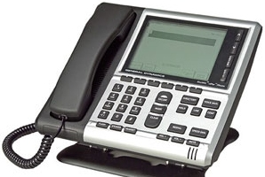

КРИПТОГРАФИЧЕСКИЕ СРЕДСТВА ЗАЩИТЫ ОТ НЕСАНКЦИОНИРОВАННОГО ДОСТУПА
Программно-аппаратные средства ограничения физического доступа к компьютеру.
В настоящее время для ограничения физического доступа используются программно-аппаратных средства токены и модули доверенной загрузки.
Токен (также аппаратный токен, USB-ключ, криптографический токен) — компактное устройство, предназначенное для обеспечения информационной безопасности пользователя, также используется для идентификации его владельца, безопасного удаленного доступа к информационным ресурсам и т. д. Как правило, это физическое устройство, используемое для упрощения аутентификации. Также этот термин может относиться и к программным токенам, которые выдаются пользователю после успешной авторизации и являются ключом для доступа к службам. Обычно аппаратные токены обладают небольшими размерами, что позволяет носить их в кармане или кошельке, часто они оформлены в виде брелоков. Некоторые предназначены для хранения криптографических ключей, таких как электронная подпись или биометрические данные (например, детали дактилоскопического узора). В одни встроена защита от взлома, в другие — мини-клавиатура для ввода PIN-кода или же просто кнопка вызова процедуры генерации и дисплей для вывода сгенерированного ключа. Токены обладают разъёмом USB, функциями RFID или беспроводным интерфейсом Bluetooth для передачи сгенерированной последовательности ключей на клиентскую систему. OTP-токен – мобильное персональное устройство, принадлежащее определенному пользователю, генерирующее одноразовые пароли, используемые для аутентификации данного пользователя.
Важным преимуществом использования OTP-токенов является то, что они дополнительно требуют от пользователя ввода PIN-кода, например, при активации, генерации OTP, для предъявления аутентифицирующему серверу совместно с OTP. Следовательно, у нас возникает еще один фактор аутентификации, и мы говорим о двухфакторной аутентификации пользователя в системе.
Для генерации одноразовых паролей OTP-токены используют криптографические алгоритмы: невозможность вычисления следующего пароля при знании текущего определяется свойствами используемой криптографической функции.
В зависимости от способов взаимодействия с компьютером различаются токены без подключения, токены с подключением, беспроводные токены.
Токены без подключения не имеют ни физического, ни логического подключения к компьютеру клиента. Как правило, они не требуют специального устройства ввода, а вместо этого используют встроенный экран для отображения сгенерированных данных аутентификации, которые, в свою очередь, пользователь вводит вручную с помощью клавиатуры.
Токены с подключением должны быть физически связаны с компьютером, на котором пользователь проходит проверку подлинности (аутентификацию). Токены данного типа автоматически передают информацию для аутентификации на компьютер клиента, как только устанавливается физическая связь, что избавляет пользователя от необходимости вводить данные аутентификации вручную. Наиболее распространённые токены с подключением - это смарт-карты и USB, которые требуют смарт-карт ридер и USB порт, соответственно. Также в качестве токенов используются PC Card, преимущественно в ноутбуках.
Беспроводные токены формируют логическую связь с компьютером клиента с использованием технологии RFID (Radio Frequency IDentification, радиочастотная идентификация) и Bluetooth.
Современные токены используют для защиты криптографические алгоритмы, поэтому для гарантии безопасности, они проходят сертификацию в ФСТЭК и ФСБ России
Среди отечественных сертифицированных токенов наиболее распространенными марками являются токены семейств JaCarta, Рутокен.
JaCarta — USB-токены, смарт-карты и модули безопасности для аутентификации, формирования и проверки электронной подписи, шифрования передаваемых данных, а также безопасного хранения объектов и информации пользователя (пароли, цифровые сертификаты и т. д.). Разработаны и производятся российской компанией «Аладдин Р. Д.». USB-токены, смарт-карты и модули безопасности JaCarta могут применяться для многофакторной аутентификации, работы с электронной подписью и шифрования передаваемых данных в различных информационных системах и сервисах. В их число входят системы электронного документооборота, электронные торговые площадки, системы дистанционного банковского обслуживания, таможенного декларирования или сдачи отчетности (Пенсионный фонд России, Федеральная налоговая служба, ЕГАИС и т. д.), разнообразные мобильные и веб-приложения, корпоративные порталы и облачные сервисы. Возможно применение JaCarta в промышленном оборудовании и различных устройствах (контроллеры тепла и света, видеокамеры, тонкие клиенты и т.д.).
Устройства JaCarta также можно использовать для хранения ключевых контейнеров популярных программных средств криптографической защиты информации (СКЗИ), например КриптоПро CSP или ViPNet CSP, а также цифровых сертификатов, паролей и лицензий. Для этого предусмотрена защищенная энергонезависимая память (EEPROM), доступная только после ввода PIN-кода.
Рутокен — торговая марка программных и аппаратных продуктов в области защиты информации российского производства компании «Актив». Смарт-карты и токены Рутокен предназначены для использования ключа электронной подписи и ключа проверки электронной подписи. Разработаны на базе криптографических алгоритмов электронной подписи, а также имеют сертификацию ФСБ и ФСТЭК России. Все смарт-карты и токены Рутокен могут дополняться RFID-метками. К основным моделям относятся:
Рутокен ЭЦП 2.0 - это линейка устройств для практически любых приложений электронной подписи и строгой двухфакторной аутентификации. Обеспечивает безопасное хранение ключей электронной подписи во встроенной защищённой памяти без возможности их экспорта. Применяется в системах электронного документооборота и дистанционного банковского обслуживания.
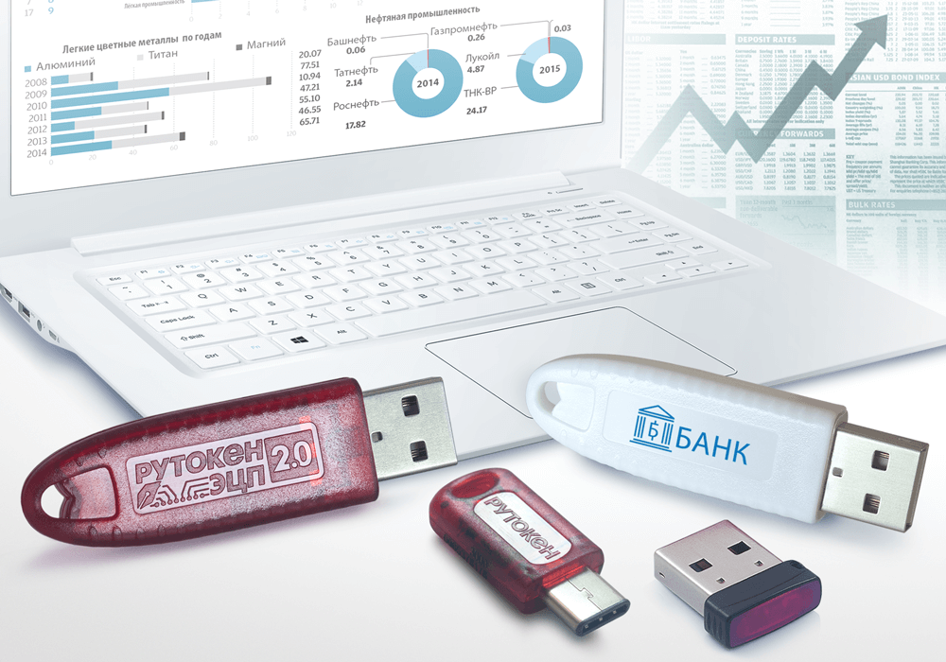

Рутокен S — это линейка защищенных носителей базового уровня для безопасного хранения криптографических ключей, паролей и идентификаторов. Обеспечивает безопасную двухфакторную аутентификацию пользователей, защищённое хранение ключей шифрования и ключей электронной подписи, а также цифровых сертификатов и иной информации. Токен имеет встроенную защищённую память, в которой хранится строго конфиденциальная информация: ключи шифрования, пароли доступа и прочее.
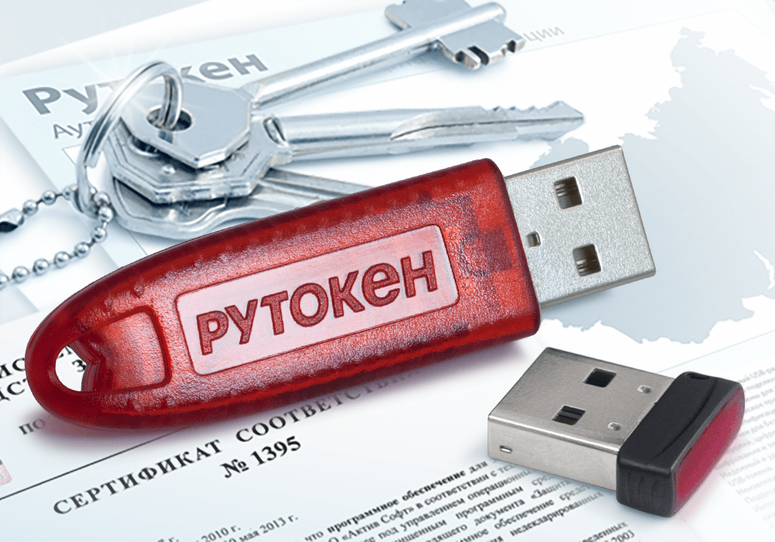
Рутокен ЭЦП Bluetooth - полнофункциональное СКЗИ и средство электронной подписи, предназначенное для использования на платформах iOS и Android. Интерфейс Bluetooth обеспечивает беспроводное подключение к мобильным устройствам. Встроенный аккумулятор поддерживает работу устройства до нескольких недель. При подключении по USB-интерфейсу функционирует как Рутокен ЭЦП 2.0. В целях обеспечения безопасности передаваемой информации канал Bluetooth шифруется по ГОСТ алгоритмам. Токен подключается к мобильному гаджету как HID-устройство, драйвер для которого встроен в мобильные ОС.
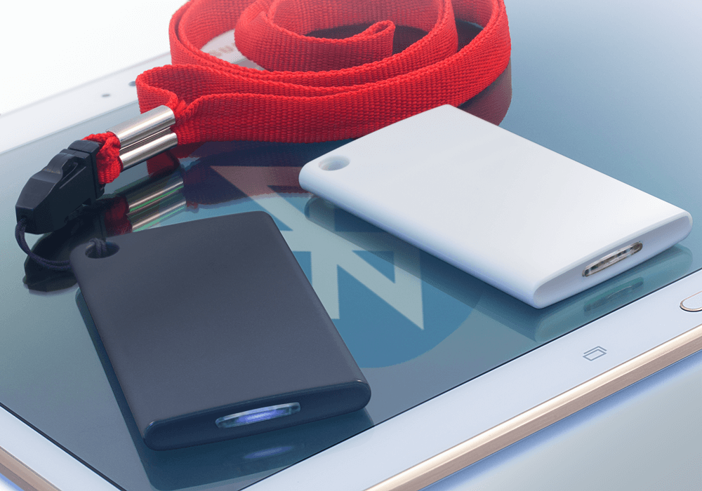

Рутокен ЭЦП Flash - токен для создания доверенной среды. Flash-память можно использовать для хранения дистрибутива программного обеспечения, автоматического запуска приложений при подключении токена, доверенной загрузки операционной системы. С этого же устройства можно установить на ПК новую операционную систему и проверить её целостность по контрольным суммам, хранящимся в закрытой области ключа. Устройство разработано на базе USB-токена Рутокен ЭЦП и дополнено управляемой Flash-памятью объёмом от 4 до 32 ГБ.
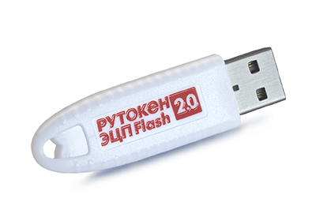
Смарт-карты Рутокен - это линейка устройств, обладающих всеми возможностями USB-токенов Рутокен для электронной подписи и строгой двухфакторной аутентификации. Это полнофункциональные СКЗИ и средства электронной подписи с аппаратной реализацией отечественных криптографических стандартов. Операции выполняются без извлечения ключа в память компьютера. Смарт-карты Рутокен могут использоваться для аутентификации, хранения и использования ключей электронной подписи, для систем управления, систем удалённого контроля доступа и т. д.
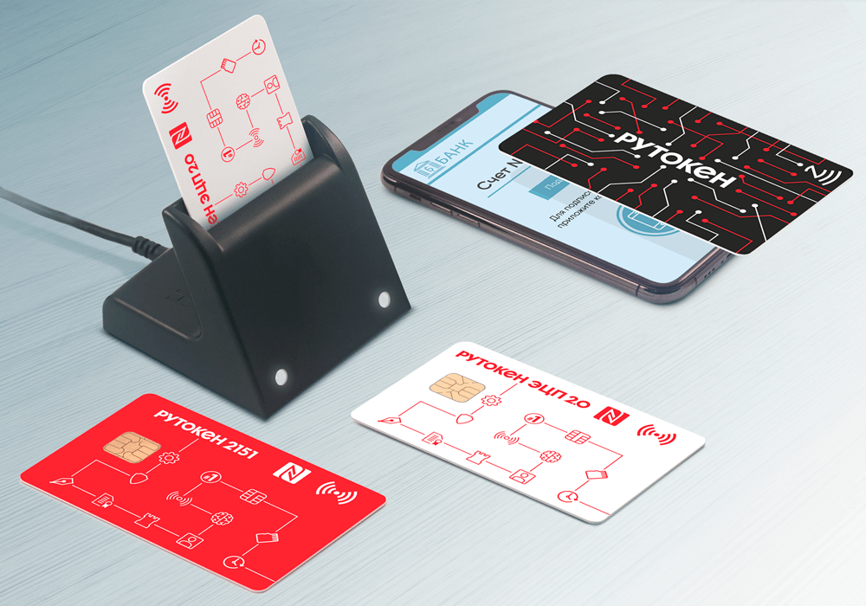

Модули доверенной загрузки компьютера.
Доверенная загрузка – это реализация загрузки операционной системы с определенных носителей, загрузка с других носителей должна блокироваться. Доверенная загрузка осуществляется после выполнения идентификации и аутентификации пользователя и проверки целостности программного и аппаратного обеспечения компьютера.
Модуль доверенной загрузки (МДЗ) представляет собой комплекс программно-аппаратных средств (плата, аппаратные средства идентификации и аутентификации, программное обеспечение для поддерживаемых операционных систем), устанавливаемый на рабочее место вычислительной системы (персональный компьютер, сервер, ноутбук, специализированный компьютер и др.) и выполняет следующие функции:
• идентификация и аутентификация пользователей до загрузки операционной системы с помощью персональных электронных идентификаторов (USB-ключи, смарт-карты, идентификаторы iButton и др.);
• контроль целостности программного и аппаратного обеспечения компьютера до загрузки операционной системы;
• блокировка несанкционированной загрузки операционной системы с внешних съемных носителей;
• функционирование сторожевого таймера, позволяющего блокировать работу компьютера при условии, что после его включения и по истечении определенного времени управление не было передано плате МДЗ;
• контроль работоспособности основных компонентов МДЗ (энергонезависимой памяти, идентификаторов, датчика случайных чисел и др.);
• регистрация действий пользователей и совместная работа с внешними приложениями (датчики случайных чисел, средства идентификации и аутентификации, программные средства защиты информации и др.).
При первичной настройке (инициализации) МДЗ осуществляется регистрация администратора модуля, которому в дальнейшем предоставляются права регистрировать и удалять учетные записи пользователей, управлять параметрами работы модуля, просматривать журнал событий и управлять списком объектов, целостность которых должна контролироваться до загрузки операционной системы. В случае появления нарушений при проверке целостности объектов возможность работы на компьютере для обычных пользователей блокируется. В некоторых МДЗ реализована поддержка возможности удаленного управления параметрами работы. В настоящее время на Российском рынке присутствует ряд моделей МДЗ.
Аппаратный модуль доверенной загрузки «Аккорд-АМДЗ» представляет собой аппаратный контроллер, предназначенный для установки в слот PCI/ PCI-X/ PCI-express/ mini PCI/ mini PCI-express/ M.2 с ключами A и/или E (интерфейс PCI-express). Модули «Аккорд-АМДЗ» обеспечивают доверенную загрузку операционных систем (ОС) любого типа с файловой структурой FAT12, FAT16, FAT32, NTFS, HPFS, UFS, FreeBSD UFS/UFS2, EXT2FS, EXT3FS, EXT4FS, QNX 4 filesystem, Solaris UFS, MINIX, ReiserFS.
Вся программная часть модулей (включая средства администрирования), журнал регистрации и список пользователей размещены в энергонезависимой памяти контроллера. Этим обеспечивается проведения идентификации/аутентификации пользователей, контроля целостности технических и программных средств ПЭВМ (РС), администрирования и аудита на аппаратном уровне, средствами контроллера до загрузки ОС.
Основные возможности:
• идентификация и аутентификация пользователя с использованием физического электронного изделия – персонального идентификатора – и пароля длиной до 12 символов;
• блокировка загрузки ПЭВМ с внешних носителей;
• блокировка прерывания контрольных процедур с клавиатуры;
• задание временных ограничений на доступ пользователей к ПЭВМ (РС) в соответствии с установленным для них режимом работы;
• контроль целостности состава оборудования компьютера, системных областей, файлов, реестра Windows;
• автоматическое ведение журнала регистрируемых событий на этапе доверенной загрузки ОС (в энергонезависимой флэш-памяти контроллера);
• сторожевой таймер;
• администрирование системы защиты (регистрация пользователей, контроль целостности программной и аппаратной части ПЭВМ).
Дополнительные возможности:
• контроль и блокировка физических линий;
• интерфейс RS-232 для применения пластиковых карт в качестве идентификатора;
• аппаратный датчик случайных чисел для криптографических применений;
• дополнительное устройство энергонезависимого аудита.
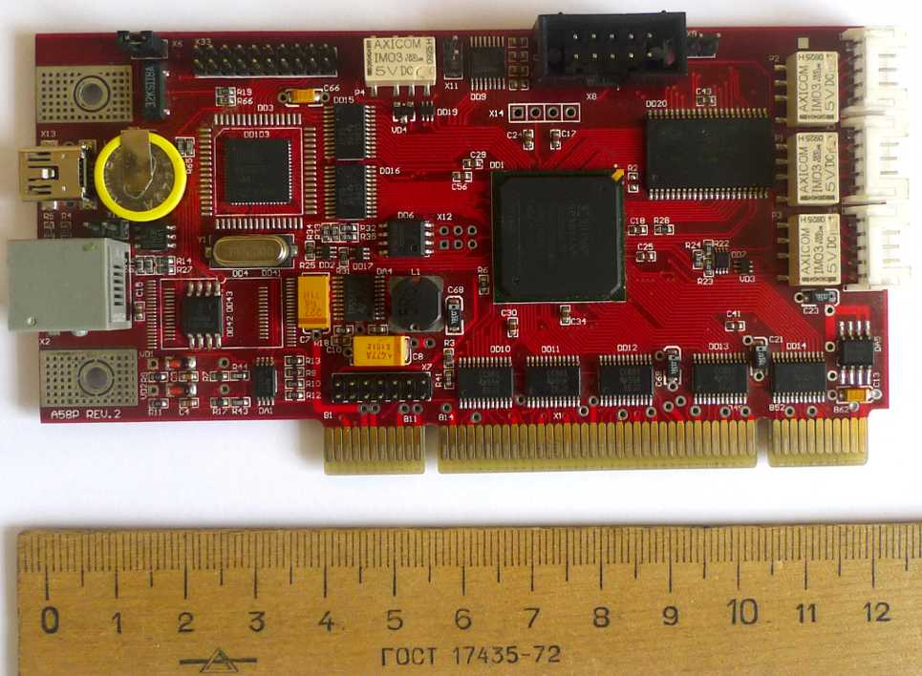

Контроллер «Аккорд-5.5»
Модуль доверенной загрузки «Криптон-замок/PCI»
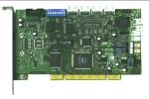
Предназначен для разграничения и контроля доступа пользователей к аппаратным ресурсам автономных рабочих мест, рабочих станций и серверов локальной вычислительной сети. Позволяют проводить контроль целостности программной среды в ОС, использующих файловые системы FAT12, FAT16, FAT32 и NTFS.
Особенности:
- идентификация и аутентификация пользователей до запуска BIOS при помощи идентификаторов Тouch Мemory;
- разграничение ресурсов компьютера, принудительная загрузка операционной системы (ОС) с выбранного устройства в соответствии с индивидуальными настройками для каждого пользователя;
- блокировка компьютера при НСД, ведение электронного журнала событий в собственной энергонезависимой памяти;
- подсчет эталонных значений контрольных сумм объектов и проверка текущих значений контрольных сумм, экспорт/импорт списка проверяемых объектов на гибкий магнитный диск;
- возможность интеграции в другие системы обеспечения безопасности (сигнализация, пожарная охрана и др.).
Электронный замок «Соболь»
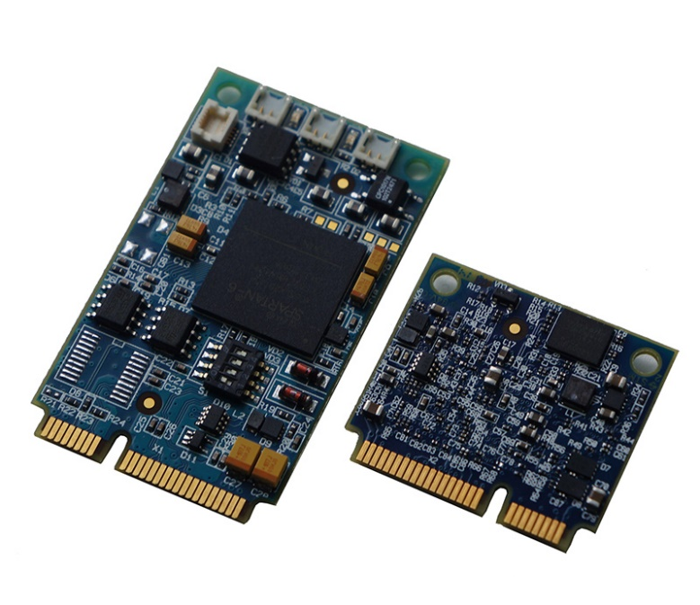
Это аппаратно-программное средство защиты компьютера от несанкционированного доступа (аппаратно-программный модуль доверенной загрузки). Электронный замок «Соболь» может применяться как устройство, обеспечивающее защиту автономного компьютера, а также рабочей станции или сервера, входящих в состав локальной вычислительной сети.
Возможности:
- Идентификация и аутентификация пользователей до запуска BIOS при помощи идентификаторов iButton, iKey 2032, eToken PRO, eToken PRO (Java), смарт-карта eToken PRO через USB-считыватель Athena ASEDrive IIIe USB V2, Rutoken/Rutoken RF;
- Блокировка загрузки операционных систем со съемных носителей;
- Контроль целостности программной среды;
- Контроль целостности системного реестра Windows;
- Контроль конфигурации компьютера (PCI-устройств, ACPI, SMBIOS);
- Сторожевой таймер;
- Регистрация попыток доступа к ПЭВМ;
- Датчик случайных чисел;
- Программная инициализация комплекса;
- Контроль конфигурации;
- Поддержка высокоскоростного режима USB 2.0/3.0;
- Поддерживаемые файловые системы: NTFS5, NTFS, FAT32, FAT16, FAT12, UFS UFS2, EXT2, EXT3, EXT4.
Может быть использован для защиты от несанкционированного доступа к компьютерам, обрабатывающим информацию, содержащую сведения, составляющие государственную тайну.
Протоколы ААА.
AAA (от англ. Authentication, Authorization, Accounting) — общее название процессов, связанных с обеспечением защиты данных в информационных системах, включая обеспечение аутентификации, авторизации и аудита, но без обеспечения доступности данных (защиты от DOS-атак).
Authentication (аутентификация) — сопоставление персоны (запроса) существующей учётной записи в системе безопасности. Осуществляется по логину, паролю, сертификату, смарт-карте и т. д.
Authorization (авторизация, проверка полномочий, проверка уровня доступа) — сопоставление учётной записи в системе (и персоны, прошедшей аутентификацию) и определённых полномочий (или запрета на доступ). В общем случае авторизация может быть «негативной» (пользователю А запрещён доступ к серверам компании).
Accounting (учёт) — слежение за потреблением ресурсов (преимущественно сетевых) пользователем. В accounting включается также и запись фактов получения доступа к системе (англ. access logs).
Распространенные сетевые протоколы, обеспечивающие эту функциональность, включают TACACS+, RADIUS и Diameter.
RADIUS (Remote Authentication in Dial-In User Service, Служба удаленного доступа для аутентификации) - сетевой протокол, который обеспечивает централизованное управление аутентификацией, авторизацией и учетными данными (AAA) для пользователей, которые подключаются и используют сетевую службу. RADIUS был разработан компанией Livingston Enterprises в 1991 году как протокол аутентификации и учета сервера доступа. Позже он был включен в стандарты IEEE 802 и IETF. RADIUS - клиент-серверный протокол, который выполняется на прикладном уровне и может использовать либо TCP, либо UDP. Серверы сетевого доступа, которые управляют доступом к сети, обычно содержат клиентский компонент RADIUS, который взаимодействует с сервером RADIUS.
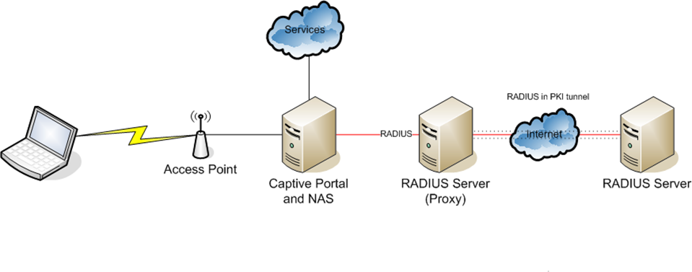
Помимо непосредственно аутентификации, авторизации и учета, RADIUS-сервера могут выполнять ряд иных функций
- Создание и хранение учётных записей пользователей или абонентов;
- Управление учётной записью пользователя из персонального интерфейса, например, веб-кабинета;
- Создание карточек доступа (логин/PIN-код) для предоставления услуг, с некоторым лимитом действия (Dial-Up доступа в Интернет и карточной IP-телефонии);
- Ручная и автоматическая блокировка учётной записи абонента по достижению заданного критерия или лимита;
- Сбор и анализ статистической информации о сессиях пользователя и всей обслуживаемой системы;
- Создание отчётов по различным статистическим параметрам;
- Создание, печать и отправка счетов к оплате;
- Аутентификация всех запросов в RADIUS-сервер из обслуживаемой системы;
Вышеперечисленное активно используется провайдерами Интернет-услуг, в среде которых RADIUS получил наиболее широкое распространение.
Пользователь или компьютер отправляет запрос на сервер сетевого доступа NAS (Network Access Server) для получения доступа к определенному сетевому ресурсу с использованием учетных данных доступа. Учетные данные передаются на устройство NAS по протоколу канального уровня, например по протоколу PPP (Point-to-Point Protocol) в случае многих поставщиков коммутируемого доступа или DSL, или публикуются в защищенной веб-форме HTTPS.
В свою очередь, NAS отправляет сообщение RADIUS Access Request на сервер RADIUS, запрашивая авторизацию для предоставления доступа по протоколу RADIUS.
Этот запрос включает учетные данные доступа, как правило, в виде имени пользователя и пароля или сертификата безопасности, предоставленного пользователем. Кроме того, запрос может содержать другую информацию, которую NAS знает о пользователе, такую как его сетевой адрес или номер телефона, а также информацию о физической точке прикрепления пользователя к NAS.
Сервер RADIUS проверяет правильность информации с помощью схем проверки подлинности, таких как PAP, CHAP или EAP. Проверяется удостоверение личности пользователя, а также, при необходимости, другая информация, связанная с запросом, такая как сетевой адрес или номер телефона пользователя, состояние учетной записи и определенные привилегии доступа к сетевым службам. Затем RADIUS-сервер возвращает один из трех ответов на NAS: 1) Отклонение доступа, 2) Запрос доступа или 3) Принятие доступа.
Протокол RADIUS реализуется в виде интерфейса между NAS (RADIUS-клиент) и RADIUS-сервером.
Схемы аутентификации:
PAP (Password Authentication Protocol) (RFC 1334) – простой аутентификационный протокол, который используется для аутентификации пользователя по отношению к сетевому серверу доступа (NAS). РАР используется РРР протоколом. Практически все сервера доступа поддерживают РАР. РАР передает зашифрованный пароль через сеть и, следовательно, при перехвате трафика пароль может быть подвержен атаке перебора. Поэтому РАР, обычно, используется в том случае, когда сервер не поддерживает защищенные протоколы, такие как СНАР, ЕАР и т.п.
CHAP (англ. Challenge Handshake Authentication Protocol) (RFC 1994) — широко распространённый алгоритм проверки подлинности, предусматривающий передачу не самого пароля пользователя, а косвенных сведений о нём. При использовании CHAP сервер удаленного доступа отправляет клиенту строку запроса. На основе этой строки и пароля пользователя клиент вычисляет хеш-код и передает его серверу. Сервер, которому доступен пароль пользователя, выполняет те же самые вычисления и сравнивает результат с хеш-кодом, полученным от клиента. В случае совпадения учётные данные клиента удалённого доступа считаются подлинными.
EAP (Extensible Authentication Protocol) (RFC 3748) позволяет проверять подлинность при подключениях удаленного доступа с помощью различных механизмов проверки подлинности. Точная схема проверки подлинности согласовывается клиентом удаленного доступа и сервером, выполняющим проверку подлинности (им может быть сервер удаленного доступа или RADIUS сервер). Протокол EAP позволяет вести свободный диалог между клиентом удаленного доступа и системой проверки подлинности. Такой диалог состоит из запросов системы проверки подлинности на необходимую ей информацию и ответов клиента удаленного доступа. Например, когда протокол EAP используется с генераторами кодов доступа, сервер, выполняющий проверку подлинности, может отдельно запрашивать у клиента удаленного доступа имя пользователя, идентификатор и код доступа. После ответа на каждый такой запрос клиент удаленного доступа проходит определенный уровень проверки подлинности. Когда на все запросы будут получены удовлетворительные ответы, проверка подлинности клиента удаленного доступа успешно завершается. Поскольку EAP является фреймворком аутентификации, а не конкретным механизмом, он обеспечивает некоторые общие функции и согласование методов проверки подлинности (методы EAP). В настоящее время определено около 40 различных методов. По умолчанию в маршрутизацию и удаленный доступ включена поддержка протоколов EAP-TLS и MD5-Challenge. EAP-TLS до сих пор считается одним из самых безопасных стандартов. В отличие от многих других реализаций TLS, например в HTTPS, большинство реализаций EAP-TLS требует предустановленного сертификата X.509 у клиента, не давая возможности отключить требование. Требование предустановленного сертификата на стороне клиента — одна из причин высокой защищённости метода EAP-TLS и пример «жертвования» удобства в пользу безопасности.
АППАРАТУРА КВАНТОВОГО РАСПРЕДЕЛЕНИЯ КЛЮЧЕЙ
Дальность действия и скорость передачи данных являются главной проблемой квантовой связи. На практике дальность в магистральных сетях составляет до 100 км, скорость передачи квантового ключа - до 10 кбит/сек. В 2018 году швейцарская компания ID Quantique установила рекорд дальности по оптоволоконному кабелю – 421 км.
В 2016 году Китай запустил спутник «Мо-Цзы» (он же QUESS — Quantum Experiments at Space Scale, «Квантовые эксперименты космических масштабов»), разработанный группой Цзяньвэя Паня (Jian-Wei Pan) из Научно-технического университета в Шанхае. Аппарат обеспечил распределение квантовых ключей на дистанции свыше 7600 километров — между обсерваториями в Пекине и в Вене. В 2020 году с помощью «Мо-Цзы» был создан самый длинный защищенный квантовый канал связи в 1120 км между городами Наньшань и Дэлинха.
16 мая 2022 года китайская компания China Telecom выпустила свой первый смартфон с модулем квантового шифрования - Tianyi No 1 2022. Модель оснащена модулем шифрования с квантовой защитой и специально разработанной SIM-картой, которая может шифровать и дешифровать голосовые вызовы на телефоне с помощью квантового обмена ключами.
МГУ и «Инфотекс» в 2017 году представили квантовый телефон — систему голосовой связи, где шифрование голосовых данных обеспечивается за счет квантового распределения ключей.
Первое коммерческое предложение квантовой технологии было сделано американской компанией Magiq Technologies Inc. в 2003 году, она предложила систему квантового распределения ключа, которая могла работать на расстоянии в 120 километров.
Объем рынка квантовой криптографии в 2022 году оценивался в 5,6 миллиарда долларов США. По прогнозам, рынок квантовой криптографии вырастет с 7,91 млрд долларов США в 2023 году до 126,541 млрд долларов США к 2032 году, демонстрируя совокупный годовой темп роста в размере 41,40% в течение прогнозируемого периода (2023-2032). Ключевыми факторами, стимулирующими рост рынка, являются повышение безопасности сетей и приложений предприятиями по всему миру, а также растущее внедрение этих решений в государственных структурах.
Основные производители:
- Qasky и QuantumCTek (Китай)
- MagiQ Technologies, Inc. (США)
- QuintessenceLabs, Pty Ltd (Австралия)
- SeQureNet (Париж)
- Quantum Optics Йена (Германия)
- ID Quantique (Швейцария)
Компании, ведущие исследовательские программы:
- KETS Quantum Security (Великобритания)
- Toshiba
- HP
- IBM
- Mitsubishi
- NEC
- NTT
Предлагаемая на рынке аппаратура, как правило, обеспечивает комплексную защиту, включает аппаратуру шифрования, работающую совместно с аппаратурой квантового распределения ключей, или работает по стандартным интерфейсам с аппаратурой шифрования. Технологии квантовой защиты связи активно используют крупные банки и финансовые организации, госструктуры, а также Центры обработки данных.
В качестве примера приведём систему квантового распределения ключей Clavis XG QKD компании ID Quantique. Выпуск май 2021 года. Протокол BB84. Дальность до 150 км. Скорость передачи ключей 100 кб/с. Сложные топологии сети (кольцевая, узловая и спицевая, ячеистая, звездчатая). Взаимодействие с основными производителями шифраторов Ethernet и OTN, OSI Layer 1/2/3 и MPLS. Квантовый генератор случайных чисел. Размеры 428х610х43,6 мм. Вес - 14 кг.

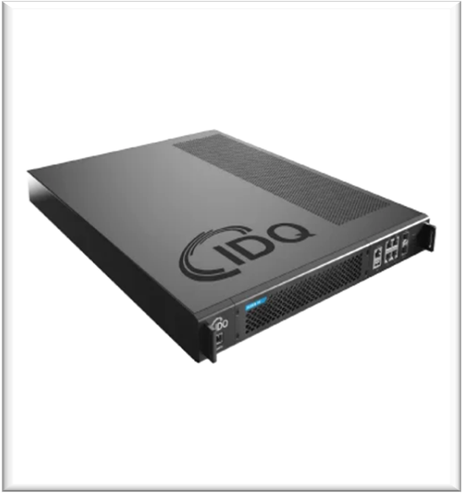

Сети с квантовым распределением ключей.
- 2003 год. 10-узловая квантовая сеть распределения ключей DARPA, штат Массачусетс (США). Поддерживала компьютерную сеть Интернета, защищенную квантовым распределением ключей. Разработана BBN Technologies, Гарвардским университетом, Бостонским университетом в сотрудничестве с IBM Research, Национальным институтом стандартов и технологий и QinetiQ.
- 2007 год. В Женеве с использованием квантовых технологий была обеспечена защита данных на региональных выборах на основе решений компании ID Quantique.
- 2008 год. В Австрии была создана первая в мире компьютерная сеть «SECOQC» (6 узлов с общей протяжённостью линий связи в 200 км), полностью защищённая системами квантовой криптографии.
- В 2009 год - иерархическая квантовая сеть в Уху (Китай). Состояла из магистральной сети, соединяющих несколько подсетей в четырёх узлах через квантовый маршрутизатор с оптической коммутацией.
- С 2009 по 2011 год разработана и протестирована сеть SwissQuantum, связывающая объекты ЦЕРНА с Женевским университетом в Женеве.
- В 2010 году ряд организаций из Японии и Европейского союза создали и протестировали токийскую сеть QKD. Впервые было реализовано одноразовое шифрование для поддержки защищенная голосовая связь и видеоконференции.
- 2017 год. Сеть распространения квантовых ключей на 2000 км между Пекином и Шанхаем (Китай). Соединяет квантовые сети в Пекине, Шанхае, Цзинане в провинции Шаньдун и Хэфэе в провинции Аньхой.
- Япония начала работу над глобальным сервисом квантового распределения ключей. Планируется построить сеть, включающую более 100 квантовых криптографических устройств и 10000 пользователей по всему миру. Компании Toshiba и NEC, а также несколько японских университетов.
- Подобные сети в настоящее время строятся в США (Quantum Key Distribution, Quantum Xchange) и Европе (SECOQC и Swiss Quantum).
В России первая городская линия квантовой связи была запущена в 2016 году Российским Квантовым Центром для связи двух офисов «Газпромбанка» на дальности 30 километров

